ANALÝZA DOPRAVY V KLIDU NA VYBRANÉM ÚZEMÍ MČ PRAHA-KLÁNOVICE

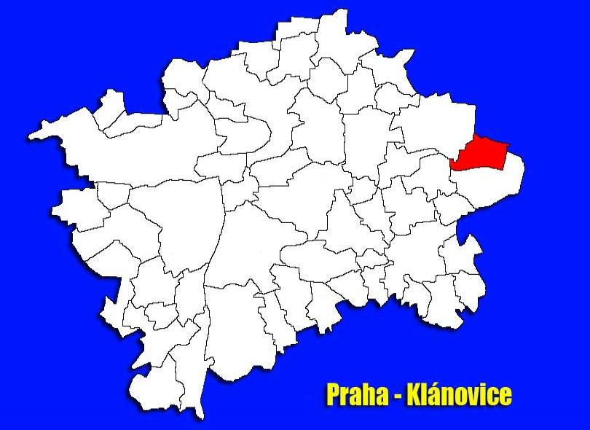
ČÁST DÍLA:
Souhrnná zpráva

ZADAVATEL: Městská část Praha-Klánovice
U Besedy 300
190 14 Praha-Klánovice
IČO: 002 40 281

ZHOTOVITEL: M.O.Z. Consult s.r.o.
Washingtonova 1599/17
110 00 Praha 1
IČO: 266 86 503

M.O.Z. Consult s.r.o.
Červen – červenec 2012

MČ Praha-Klánovice - úvod
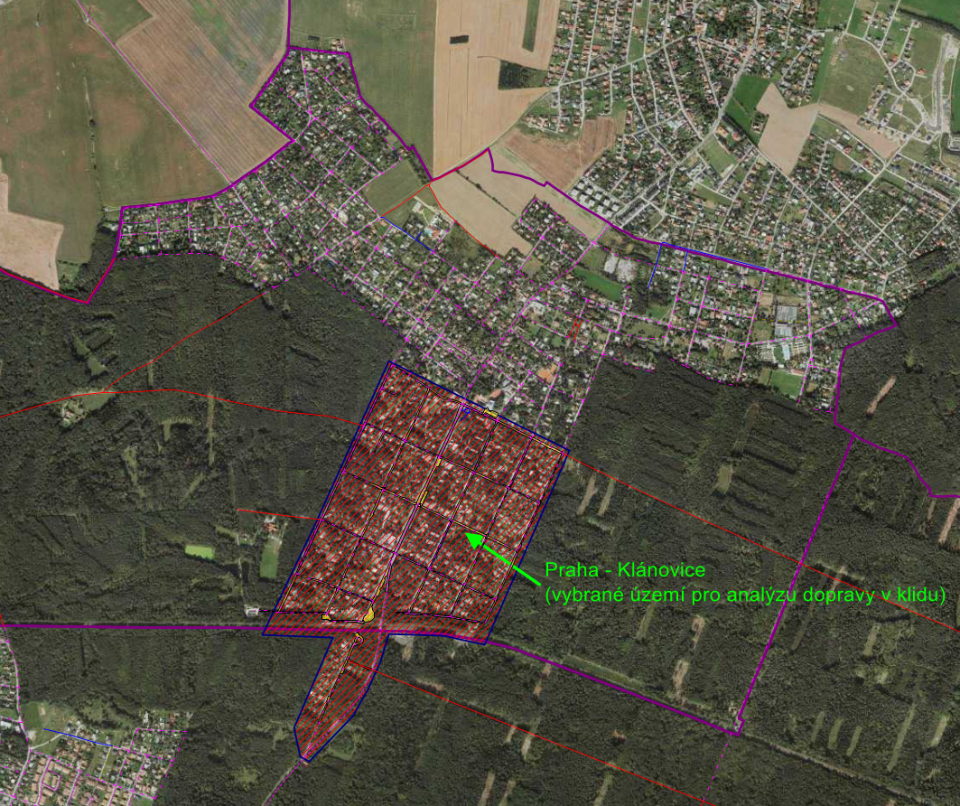
Klánovice jsou katastrální území v městském obvodě Praha 9, u východní hranice Prahy, bývalá osada (založena 1878), bývalá obec (1920–1974), část Prahy (od roku 1974).

Praha-Klánovice je od roku 1990 název samosprávné městské části, jejímž územím je katastrální území Klánovice. Rozšířenou působnost státní správy pro ni vykonává úřad městské části Praha 21 (Újezd nad Lesy) v rámci svého správního obvodu.

Klánovický les v jeho současné podobě byl pravděpodobně vysazen po třicetileté válce na místě vesnic vypálených švédskými vojsky. Největší zaniklá osada, která administrativně náležela k jirenské tvrzi, se jmenovala Žák. Poslední zmínka o této osadě je z roku 1615, kdy Tomáš z Proseče a na Jirnách „přiznával 26 lidí poddaných v Jirnách a na Žáku“. V místech někdejší obce se dodnes zachovaly zbytky kameny vyzdívaných studní a hrází bývalých rybníků. Tato místa jsou v současné době kulturní památkou).

Ve 20. až 40. letech 20. století byly Klánovice významným centrem odpočinku pražské smetánky. Vedle Klánovických lázní z roku 1926 zde v období pomnichovské republiky a válečného protektorátu vyrostlo kvalitní golfové hřiště. Dnes je tato městská část místem luxusního rezidenčního bydlení. Zastavěná plocha Klánovic je na východě a západě ohraničena největší souvislou lesní plochou na území Prahy - přírodními rezervacemi Klánovický les a Cyrilov (dohromady tvoří přírodní park Klánovice-Čihadla). Na severu k území Klánovic přiléhá středočeská obec Šestajovice, jižní hranici s Újezdem nad Lesy tvoří rychlíková železniční trať.

Během posledních dvaceti let se Klánovice snaží navázat na slavné tradice z dob minulých. V obci probíhá výstavba vodovodu a kanalizace, následná obnova vozovek a pokládání chodníků ze zámkové dlažby, jednotlivými etapami rekonstrukce prošly obě školní budovy, budovy mateřské školy i Úřadu městské části, v klánovickém lese byla vybudována naučná stezka a označeny okruhy pro cyklisty. Obec podporuje provoz kulturního centra s kinem.
Při plánování a regulování nové výstavby je kladen důraz na to, aby „bydlení v zeleni“, jež bylo uznávanou hodnotou života v Klánovicích v době po jejich založení, jí zůstalo i v příštím století.

Městská část Praha – Klánovice je situována na okraji hl. m. Prahy. Poloha předurčuje tuto městskou část ke klidnému charakteru, který je potvrzen i převažující nízkopodlažní zástavbou rodinných domů. Vyskytuje se zde však prvek, který působí negativně. Tímto prvkem je živelné parkování Park & Ride, které je navázáno na přítomnost železniční zastávky Praha Klánovice. Prvek pozitivní z pohledu hl.m. Prahy, avšak negativně vnímán v místě dotyčném.

Proto přistoupila MČ Praha Klánovice ke zpracování dopravně analytického podkladu, jehož cílem je popsat aktuální stav dopravy v klidu na hodnoceném území. Tento podklad bude základním prvkem pro zpracování následného návrhu řešení.

S ohledem na potřebu získání komplexního pohledu ne celou oblast, byla do území začleněná i část spadající již do území MČ Praha – Újezd nad Lesy – Vidrholec, která je situována jižně od železniční zastávky Praha Klánovice.

Vybrané území pro analýzu DvK

Demografická data
Základní demografická data podle SLBD 2011
ZSJ | NAZEV ZSJ | Výměra | Obyvatelstvo | Byty | Obložnost (Obyvatel  /byt) | Hustota osídlení  (Obyvatel  /ha)
0654470 | Klánovice | 78,2 ha | 985 | 471 | 2,09 | 12,6
3172760 | Vidrholec* | 7,8 ha | 24 | 14 | 1,71 | 3,1
*Část Újezdu nad Lesy jižně pod žel. zastávkou Praha-Klánovice

Demografická data dokládají velmi nízkou hustotu osídlení, charakterizující vilovou čtvrť s nadstandardní úrovní bydlení. Obložnost Klánovic dosahuje hodnoty 2,09 obyvatel na bytovou jednotku.

Fotogalerie
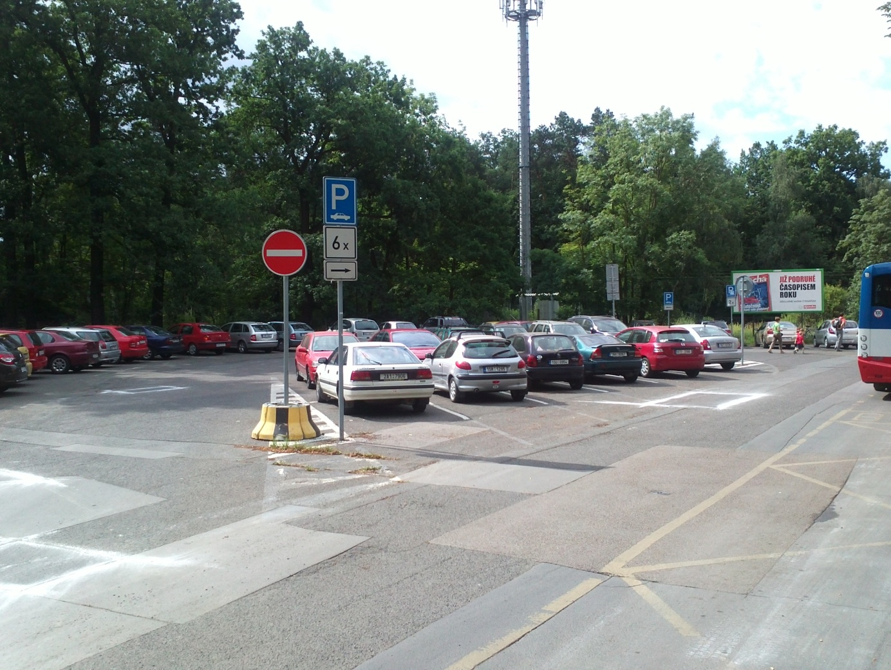

Situace v okolí žel. zastávky Praha-Klánovice, disponibilní kapacita PS v denních hodinách je využita
na více jak 100%.

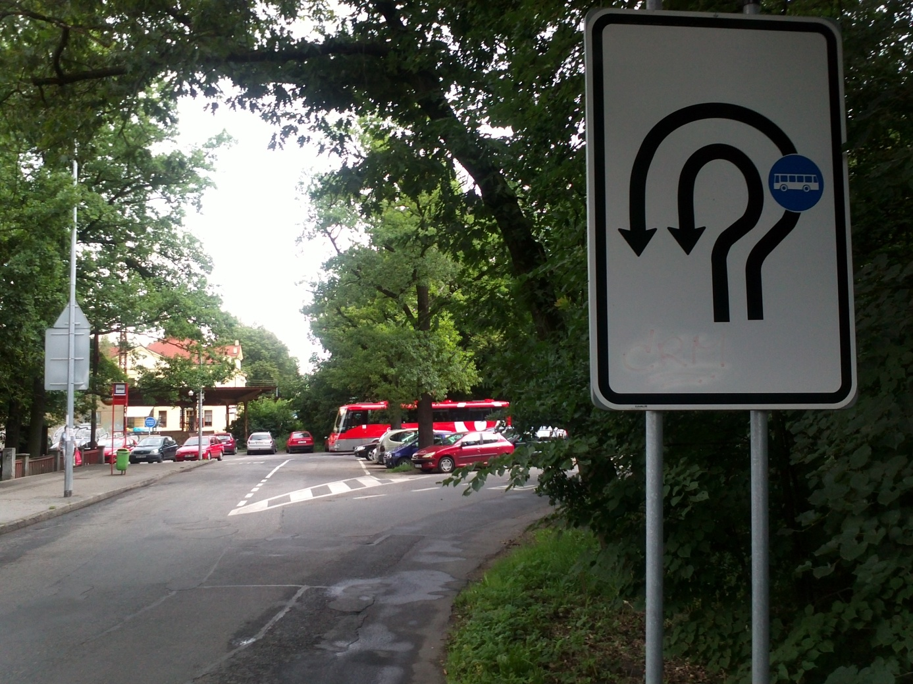

Součástí analýzy byly i oblasti v severní části ZSJ Vidrholec.

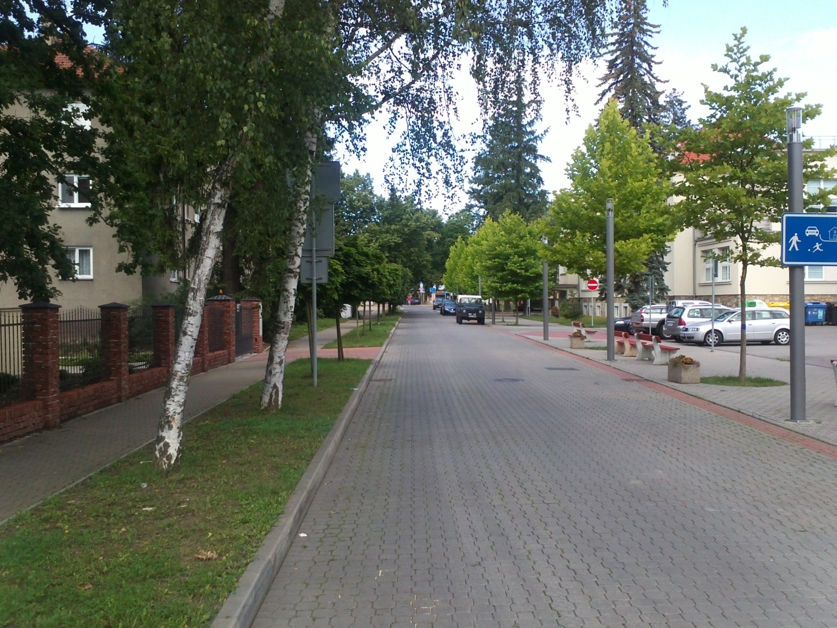

Situace z ulice V Soudním, kde stojí vozidla v obytné zóně (IP26) na nevyznačených PS.

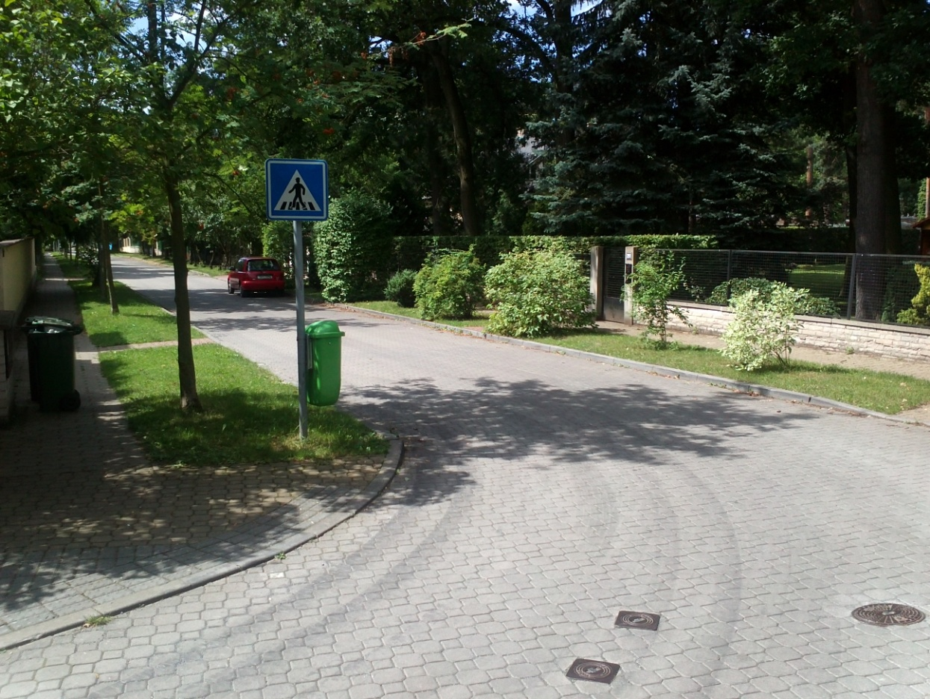

Svislé dopravní značení IP 6 umístěné za přechodem pro chodce. Vodorovné dopravní značení označující
přechod pro chodce je téměř neviditelné.

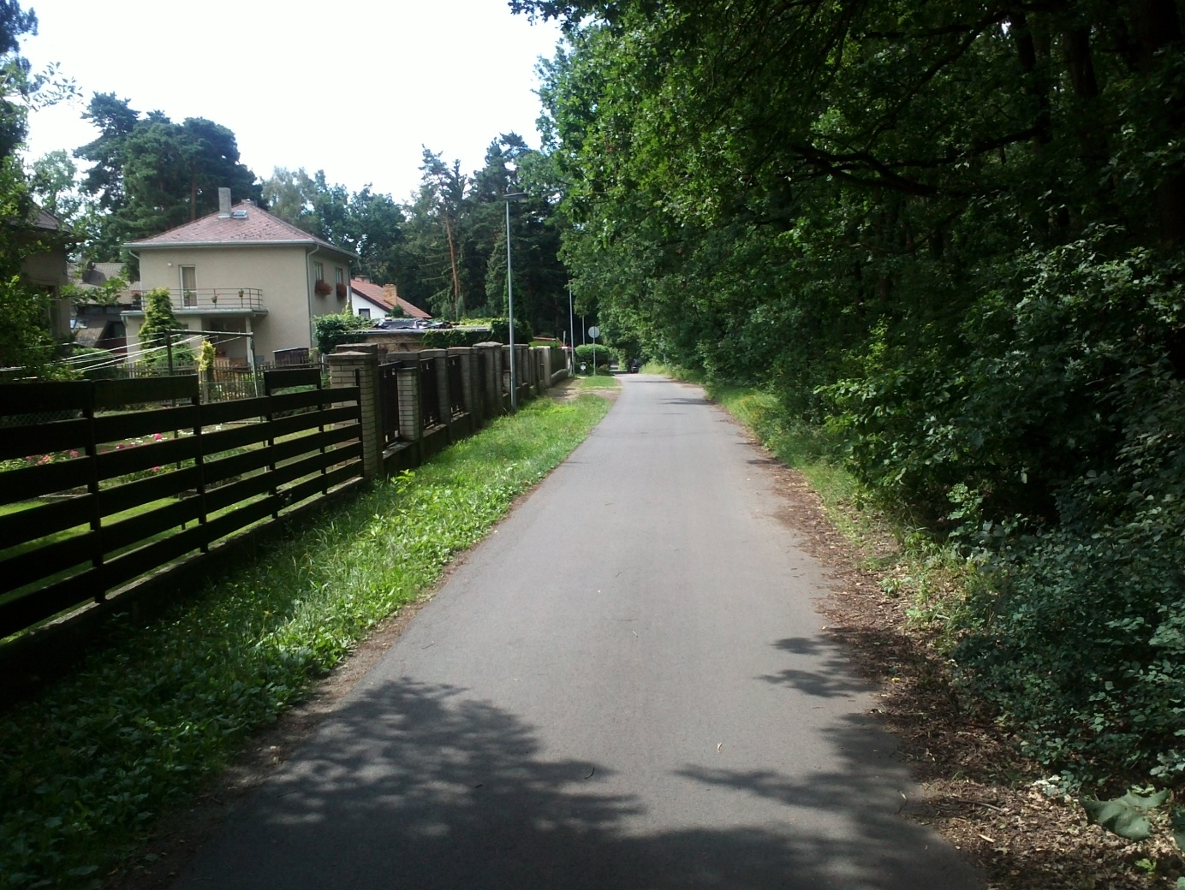

Situace z ulice Blešenovská, komunikace s obousměrným provozem a šířka komunikace 4m.
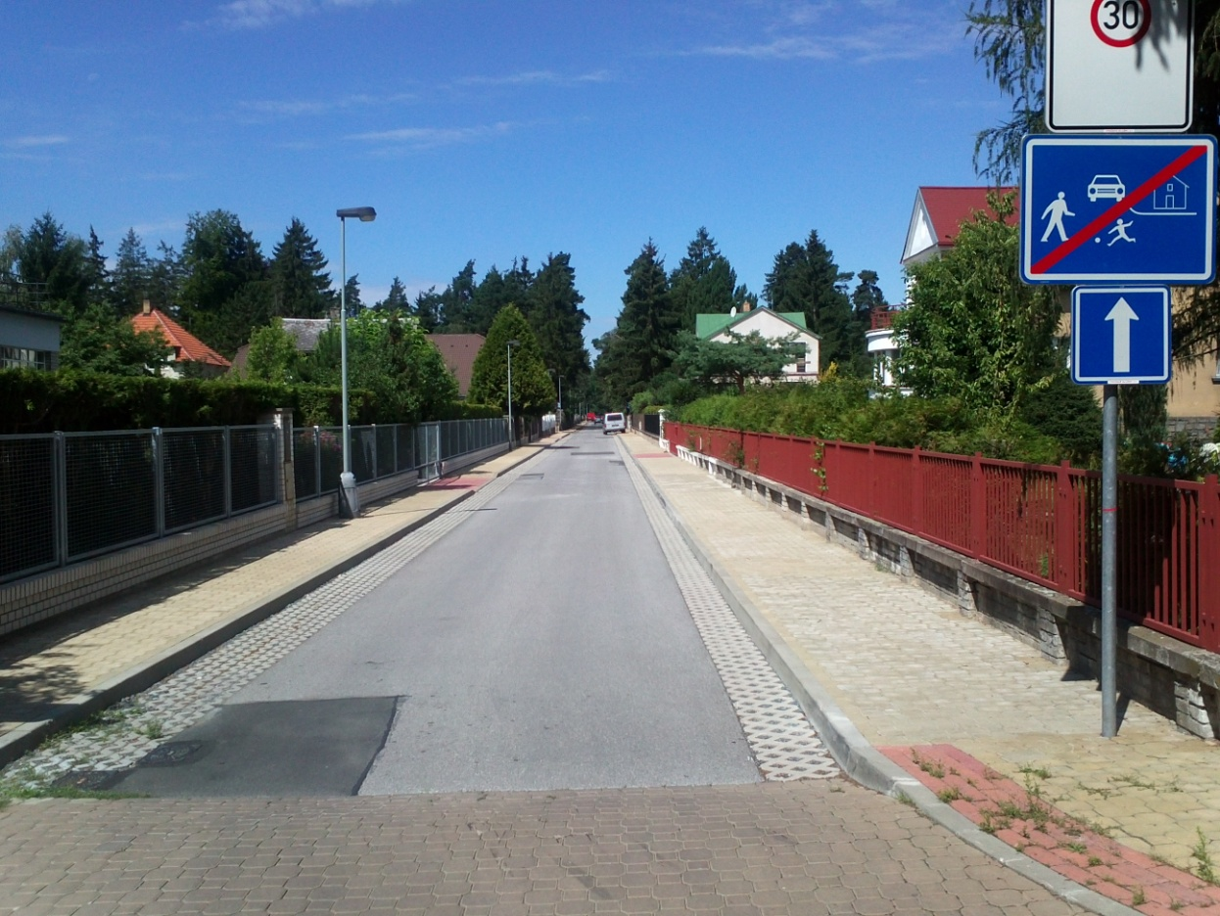

Nově rekonstruované komunikace se zatravňovací dlažbou pro odtok dešťové vody.
Vzhledem k úzkým jízdním profilům jsou ulice zjednosměrněny a zařazeny do zóny TEMPO30.

Parkovací kapacita hodnoceného území

Celková disponibilní parkovací kapacita hodnoceného území zpravidla zahrnuje:

- parkovací stání na místních komunikacích
- parkování ve vnitroblocích v členění
- hromadné garážové kapacity
- parkování ve vnitroblocích na volné ploše
- individuální garáže
- hlídané placená parkoviště (jsou součásti jak místních komunikací, tak i vnitrobloků)
V hodnoceném území nebyly zjištěné hromadné garáže ani hlídaná placená parkoviště.

Součástí celkové parkovací kapacity jsou mimo PS na místních komunikacích rovněž kapacity v hromadných
a individuálních garážích a na volných plochách ve vnitroblocích a komunikacích, které nejsou zatříděny jako MK (např. parkoviště soukromých subjektů). Informace o rozsahu těchto parkovacích kapacit slouží k celkové objektivitě a komplexnosti hodnocení DvK. Za tímto účelem byl proveden průzkum parkovacích ploch ve vnitroblocích. Fyzické zjištění potřebných parkovacích kapacit, jejich přesnost a úplnost je limitována možností vstupu do objektů, jejich dostupností popř. ochotou ke spolupráci provozovatelů a vlastníků jednotlivých objektů. Z uvedených důvodů musel zpracovatel v některých případech parkovací kapacitu stanovit odhadem.
Seznam MK je otevřený systém, který se neustále vyvíjí a doplňuje. Proto i parkovací kapacity na MK
na hodnoceném území nejsou konečné a jsou výsledkem vlastního dopravního průzkumu konzultovaného se správcem komunikací.
Většina ulic v hodnoceném území prošla v minulých letech rekonstrukcí. Většina těchto ulic se vyznačuje úzkými profily a plní především obslužnou funkci objektů, které se na východ a západ od ulice Slavětínská vyskytují. Cílová doprava směřující do těchto oblastí by měla být pouze obslužná a počet vozidel pohybujících se v těchto oblastech by se měl pohybovat pouze v řádu jednotek až desítek.

Pasport parkovacích kapacit na místních komunikacích
Při zpracování pasportu zpracovatel vesměs respektoval stávající platné dopravní značení, zákon 361/2000 Sb. o provozu na pozemních komunikacích ve znění pozdějších předpisů a vyhlášku ministerstva dopravy č. 30/2001, „O pravidlech silničního provozu“ ve znění pozdějších předpisů.
Při stanovení velikosti parkovacích stání zpracovatel zpravidla respektuje rozměry stanovené ČSN 73 6056
a to v jejím původním znění. Při zpracování aktualizace pasportu byly v maximální možné míře použity ustanovení novelizované ČSN 73 6110 – Projektování místních komunikací. Novelizace z roku 2005 umožňuje použit odlišné hodnoty pro šířkové profily komunikací, umožňuje realizovat „výhybny“ a „obratiště“ a to vše s cílem dosáhnout optimálního využití disponibilního prostoru. Pro vlastní aplikaci této ČSN na hodnocené území by bylo vhodné doplnit stávající systém o dopravní značení, které by precizovalo použití nových prvků.
Současně při posuzování jednotlivých komunikací zpracovatel posuzuje jejích dopravní zatížení a umístění v prostoru. V případě dopravně významných komunikací s vysokými intenzitami provozu a průměrnými rychlostmi jedoucích vozidel na hranicích příslušných zákonných limitů, je parkovací kapacita posuzována striktně podle zákona a norem. Oproti tomu v případě komunikací, které plní obslužnou funkci uvnitř zastavěného území a kde by v budoucnu mělo být dosaženo i zklidnění dopravních toků jsou využívané parametry pro návrhovou rychlost max. 30 km/h. V těchto vnitřních územích, kde je vysoký podíl funkce bydlení, se nahlíží jakožto na „obytné zóny“
a parkovací kapacita se stanovuje na horní možné hranici technické využitelnosti území.
Tuto filozofii zpracovatel použil ve snaze o zjištění skutečných kapacitních možností území. Vychází přitom
z nároků na velikost stání odpovídající skutečné skladbě parkujících OA zjištěných při fyzickém měření v terénu.
Je třeba si uvědomit, že norma reflektovala na technický rozvoj, kdy došlo k podstatnému zvýšení manipulačních schopností OA (posilovače řízení atd.)
Při určení kapacit zpracovatel vycházel z následujících rozměrových předpokladů:
- délka hrany potřebná pro kolmé stání je 2,40 m, pro šikmé 2,80 m a podélné 5,50 m;
- hloubka parkovacího stání je kolmého stání minimálně 4,50 m, u šikmého 4,80 m (a jsou využívané převisy části vozu nad chodníkem) a podélného 2,00 m;
- minimální volný jízdní pruh na obslužných komunikacích je při jednosměrném provozu 3,0 m
a při obousměrném provozu 3,50 m v některých případech 3,0 m (využití „výhyben“, …).
Pasport probíhal v měsíci červenci 2012.

Komentář k pasportu parkovacích kapacit

Díky použité filozofii, je možné na hodnoceném území pracovat s maximální kapacitou 630 parkovacích stání. Pokud bychom striktně uplatnili zákonná ustanovení zákona č. 361/2000 Sb. O provozu na pozemních komunikacích, bylo by možné za „legální parkovací stání“ prohlásit pouze 272 parkovacích stání.

Rozbor:

- Zákon č. 361/2000 Sb. v §§ 25-27 stanoví, kde se stát a zastavit může a nesmí. Mimo jiných v § 25, odst. 3 je řečeno, že při stání musí zůstat volných 3,0 m pro každý směr jízdy. Tento požadavek je zcela jistě relevantní v případě komunikací s vysokou intenzitou provozu.
- Současně však existují i jiné normy – zejména ČSN 73 6110 – Projektování místních komunikací a TP 103 Navrhování obytných a pěších zón (včetně zón TEMPO 30). Oba tyto předpisy přistupují k problematice poněkud odlišně od zákonného znění.
- Pro území s výrazně obytným charakterem nízkými intenzitami provozu umožňují rasantní snížení šířkových parametrů, a zůstává zde požadavek na společný jízdní pruh široký 3,5 m pro oba směry jízdy, který musí být po 50 až 100 metry přerušen „výhybnou“.
- Tato úprava je standardním prvkem. Pro její „legalizaci“ je nutno uplatnit některá ustanovení zákona 361/2000 Sb. O provozu na pozemních komunikacích:
  - §§ 25 – 27 definují, kde se zastavit a stát může či nesmí – jedná se o tzv. obecnou úpravu provozu na pozemních komunikacích
  - Dále pak § 61, odst. 2 definuje tzv. místní úpravu provozu na pozemních komunikacích, která je provedená dopravními značkami, světelnými, případně i doprovodnými akustickými signály nebo dopravními zařízeními
  - V § 76 - Vztahy mezi obecnou, místní a přechodnou úpravou provozu na pozemních komunikacích se v odst. 1 praví že: Místní úprava provozu na pozemních komunikacích je nadřazená obecné úpravě provozu na pozemních komunikacích. Přechodná úprava provozu na pozemních komunikacích je nadřazena místní i obecné úpravě provozu na pozemních komunikacích.
- Pro stanovení místní úpravy je určující § 77 Stanovení místní a přechodné úpravy provozu na pozemních komunikacích:
  - Místní a přechodnou úpravu provozu na pozemních komunikacích a užití zařízení pro provozní informace stanoví:
    - a) na silnici I. třídy, kromě rychlostní silnice, místně příslušný krajský úřad po předchozím písemném vyjádření příslušného orgánu policie,
    - b) na dálnici a rychlostní silnici ministerstvo po předchozím písemném vyjádření Ministerstva vnitra,
    - c) na silnici II. a III. třídy a na místní komunikaci obecní úřad obce s rozšířenou působností po předchozím písemném vyjádření příslušného orgánu policie.
- V případě Klánovic se jedná o místní komunikace 2. a 3. třídy, kde je místně příslušným silničním správním úřadem ÚMČ Praha 21 – Újezd nad Lesy.

Bilance parkovacích kapacit ve vnitroblocích
Na hodnoceném území je kapacitně významným prvkem rozsah parkování ve vnitroblocích. Zjištění uvedených hodnot považuje zpracovatel v daném území za podstatné z hlediska celkové objektivity a kompletnosti hodnocení DvK. Do kategorie vnitrobloků jsou zahrnuty parkovací kapacity, do nichž je přístup z vlastního vnitrobloku a individuální garáže v objektu nebo na vlastním pozemku.
Na základě provedených dopravních průzkumů zpracovatel ve svých výpočtech předpokládá, že uživatelskou strukturu hromadných garáží a vnitrobloků tvoří firmy, rezidenti a návštěvníci. Kapacita individuálních garáží je v plné míře využitá rezidentními skupinami. Uživatelská struktura je odhadována podle konkrétních vnitrobloků.
Lokalizace parkovišť využívaných k parkování veřejnosti je vyznačena ve schéma „Přehled parkovacích kapacit ve vnitroblocích“.
Do bilancování rezidentních potřeb jsou zahrnuté pouze veřejné parkovací kapacity a místní komunikace.

Parkovací kapacity využitelné rezidenty – pro účely bilancování
ZSJ | Kapacita PS - MK | Kapacita PS - IG | Kapacita PS - Plocha | Kapacita PS - HG | Celkem  PS
Klánovice | 589 | 433 | 359 | 0 | 1 442
Vidrholec* | 41 | 10 | 10 | 0 | 61
*Část Újezdu nad Lesy jižně pod žel. zastávkou Praha-Klánovice
ZSJ - základní sídlení jednotka
Kapacita PS – MK - počet parkovacích stání na silnicích, místních komunikacích a veřejně přístupných
účelových komunikacích
Kapacita PS – IG - počet parkovacích stání v individuálních garážích
Kapacita PS – Plocha - počet parkovacích stání na ploše ve vnitroblocích
Kapacita PS – HG - počet parkovacích stání v hromadných garážích
Celkem PS - celková disponibilní parkovací kapacita

Celková parkovací kapacita převyšuje požadavek ČSN 73 6110, avšak lokálně se vyskytují deficitní oblasti – zejména okolí žel. zastávky v denních hodinách.

Souhrnný přehled vnitroblokových parkovacích kapacit
 |  | Veřejné parkování |  |  | Neveřejné parkování |  |  | Celkem |  |  | Celkem vše
Kód_ZSJ | Název_ZSJ | VP | IG | HG | VP | IG | HG | VP | IG | HG
0654470 | Klánovice | 359 | 433 | 0 | 106 | 0 | 0 | 465 | 433 | 0 | 898
3172760 | Vidrholec | 10 | 10 | 0 | 8 | 5 | 0 | 18 | 15 | 0 | 33
*Část Újezdu nad Lesy jižně pod žel. zastávkou Praha-Klánovice

Kde:
VP - vnitroblokové stání na ploše
IG - individuální garáže
HG - hromadné garáže
Veřejné parkování - možnost parkování pro rezidenty – bydlící
Neveřejné parkování - bez možnosti parkování pro rezidenty – bydlící

Dopravní průzkumy – celoplošné dopravní průzkumy
Základním smyslem těchto šetření je zjištění saturace komunikační sítě provedené na celém hodnoceném území ve vybraných časových úsecích, jež postihují určitou charakteristickou situaci a stav. Zpracovatel tímto průzkumem získává informace o množství parkujících (odstavených) OA a jejich dislokaci na území. To umožňuje, při znalosti „dopravního chování“ jednotlivých uživatelských skupin, provedení celkových bilancí a vyhodnocení vnitřní dynamiky statické dopravy na území. Podrobné členění výsledků průzkumů až do jednotlivých uličních úseků umožňuje strukturování území podle zjištěných parametrů a modelování budoucích vztahů při návrhu regulace parkování.
Celoplošné dopravní sčítání proběhlo v typické pracovní dny 14.–15.6.2012 a bylo na hodnoceném území provedeno:
- 2 x v noci mezi 24⁰⁰ až 3⁰⁰ hod
- 2 x dopoledne mezi 9⁰⁰ až 11⁰⁰ hod
- 2 x v poledne mezi 11³⁰ až 13³⁰ hod
- 2 x odpoledne mezi 14⁰⁰ až 16⁰⁰ hod
Dopravní průzkumy na místních komunikacích
Název ZSJ | Kapacita PS | OA noc | OA den | OBS NOC | OBS DEN
Klánovice | 589 | 95 | 293 | 16,13% | 49,74%
Vidrholec* | 41 | 2 | 46 | 4,88% | 112,20%
*Část Újezdu nad Lesy jižně pod žel. zastávkou Praha-Klánovice

Kde:
Kapacita PS - počet parkovacích stání na silnicích, místních komunikacích a veřejně přístupných
účelových komunikacích
OA noc - průměrný počet odstavených vozidel v noci
OA den - průměrný počet parkujících vozidel ve dne
OBS NOC - průměrná hodnota obsazenosti v noci
OBS DEN - průměrná hodnota obsazenosti ve dne

Schéma průměrné noční obsazenosti –soubor pdf

Schéma průměrné denní obsazenosti - soubor pdf

Schéma deficitů v hodnoceném území – soubor pdf

Vyhodnocení celoplošných dopravních průzkumů

- Většina hodnoceného území nevykazuje v nočním období problémy s dopravou v klidu. Pouze v některých případech jsou vozidla odstavená na komunikacích s nulovou kapacitou, ačkoliv s velkou pravděpodobností by bylo možné tato umístit na vlastním pozemku.
- Denní deficity se vyskytují na jih a na sever
od žel. zastávky Praha-Klánovice. Noční i denní deficity se vyskytují v severní části ulice Blešnovská, kde jsou úzké jízdní profily s nulovou parkovací kapacitou.
- Většina hodnoceného území zůstává i ve dne bez problémů. Výjimku tvoří okolí žel. zastávky a v některých případech jsou vozidla zaparkována na komunikacích s nulovou kapacitou, ačkoliv s velkou pravděpodobností by bylo možné tato umístit na vlastním pozemku, případně v sousední ulici.

Dopravní průzkumy doplněné o odhady počtu vozidel odstavených ve vnitroblocích

ZSJ | OA MK - NOC | Korekce | OA IG | OA Plocha | OA HG | SUM OA
Klánovice | 95 | 0,6 | 433 | 359 | 0 | 570
Vidrholec* | 2 | 0,5 | 10 | 10 | 0 | 12
*Část Újezdu nad Lesy jižně pod žel. zastávkou Praha-Klánovice

Kde:
OA MK - NOC - počet odstavených vozidel v noci na silnicích, místních komunikacích a veřejně přístupných
účelových komunikacích
Korekce - případná korekce mezi sousedními ZSJ
OA IG - počet vozidel v individuálních garážích
OA Plocha - počet vozidel na ploše
OA HG - počet vozidel v hromadných garážích
SUM OA - celkový počet odstavených vozidel

Dopravní průzkumy – momentové dopravní průzkumy
Cílem momentového pozorování je zjištění základních hodnot charakterizujících statickou dopravu na dostatečně kapacitním a charakteristickém vzorku PS postihujícím uživatelskou strukturu hodnoceného území v případě Prahy-Klánovic toto pozorování proběhlo na celém řešeném území, kde každý uliční úsek byl samostatným momentovým okruhem. Průzkumy byly provedeny v běžný pracovní den, tj. v době typického dopravního zatížení území. Provedením pozorování získává zpracovatel časový snímek umožňující komplexní hodnocení statických a dynamických vztahů v disciplíně statické dopravy. Základními zjišťovanými údaji jsou obsazenost parkovací kapacity, rotace a pohyb parkujících OA, charakter parkování podle jeho délky, potřeba počtu PS pro jednotlivé typy parkování a rozsah nutné rezervace PS pro stálé uživatele. Dalšími informačními výstupy jsou zjištění zastupitelnosti při pravidelné vyjížďce a dojížďce ekonomicky aktivních obyvatel, rozsah OA, která se v průběhu pracovního dne nepohybují atd.

Uvedené údaje jsou jedním z podkladů pro stanovení potřeb a nároků na parkování (zejména odstavování) OA obyvatel a ostatních stálých uživatelů území a dále při plánování rozsahu, lokalizaci a charakteru parkování ostatních uživatelských skupin. Při stanovení kapacit jednotlivých šetřených okruhů vycházel zpracovatel z fyzického zjištění bilance parkovacích kapacit na místních komunikacích hodnoceného území. V principu je momentové pozorování založeno na vyhodnocení sběru registračních značek vozidel (RZV) parkujících OA umožňujícím zaznamenat průběh změn a vývoj parkování v hodnoceném dni. V této analýze je sběr prováděn v typickém pracovním dnu po hodinových intervalech a probíhal v polovině měsíce června 2012.

První sběr registračních značek (RZV) byl na hodnoceném území proveden v noci mezi 24⁰⁰ až 01⁰⁰, dále pak ten samý den v rozmezí mezi 6⁰⁰ až 19⁰⁰ hod. a poslední zápis byl proveden opět v noci mezi 24⁰⁰ až 01⁰⁰. Volba lokalit pro momentové pozorování byla provedena tak, aby v případě Prahy-Klánovic pokryla celé hodnocené území. Technika provedení momentového pozorování je limitována faktem, že kromě omezeného počtu vyhrazených PS není, při stávající organizaci, parkování jednotlivých uživatelských skupin omezeno a regulováno. Nejsou vydány rezidentní parkovací karty a stanoveno území vyhrazené k parkování obyvatel a není k dispozici ani jiná evidence spolehlivě identifikující stálé uživatele PS. Zpracovatel proto identifikoval tyto stálé uživatele PS na místních komunikacích opakovaným nočním sběrem registračních zn. (RZV). Podle několikaletých zkušeností z provádění analýz statické dopravy výskyt OA parkujících na území v noci objektivně identifikuje stálé uživatele a jejich dislokaci v rámci území. Většinu parkujících v noci tvoří OA bydlících (trvalých i přechodných). Další skupinou, jejíž OA se v noci vyskytují, jsou podnikatelské subjekty se sídlem, případně provozovnou na hodnoceném území. Vyhodnocení a analýza dat jsou prováděny pomocí PC.

V rámci momentového pozorování byly hodnoceny tyto základní ukazatele a parametry:
- Obsazenost = vyhodnocení využití disponibilní parkovací kapacity a saturace území ve zvolených časových intervalech a za celou sledovanou dobu jako celek.
- Rotace = ukazatel index rotace (I_{r}) udává počet pohybů OA za sledovanou dobu vůči skutečně využité parkovací kapacitě. Jeho význam je třeba hodnotit v kontextu s ukazateli průměrné doby parkování a obsazenosti.
- Pohyb = zaznamenání intenzity příjezdů a odjezdů v hodnocených časových jednotkách a celkem v průběhu hodnocení.
- Časová struktura parkování = informace o době parkování OA v členění stanoveném v závislosti na funkci hodnoceného území a podle cílů rozboru.
- Průměrná doba parkování = ukazatel udávající průměrnou dobu parkování připadající na jeden výskyt OA na parkovacím stání po celou dobu pozorování. Společně s ukazatelem rotace charakterizuje uživatelskou kategorii a převažující dobu parkování (krátkodobé, střednědobé a dlouhodobé).

Přehled okruhů momentového pozorování
Okruh | Název okruhu | ZSJ - obvod | Charakter | Kapacita PS
Klánovice | Celé hodnocené území | - | - | 630
ŽP+R | Oblasti s pravděpodobným výskytem ŽP+R | 5449+5481 | - | 184
ŠK | Okolí školských a sportovních zařízení | 5450 | - | 22
SI | Oblasti se středněpodlažní zástavbou | 5448 | - | 43
VI | Vilové oblasti | - | - | 381
Ost. JV | Jihovýchodní sektor mimo SI | 5447+5448 | VI | 103
Ost. JZ | Jihozápadní sektor mimo ŽP+R | 5449 | VI | 59
Ost. SV | Severovýchodní sektor mimo ŠK a SI | 5448-5450 | VI | 145
Ost. SZ | Severozápadní sektor | 5449+5450 | VI | 74
1 | Slavětínská-jih u žel. zastávky | 5449 | ŽP+R | 47
3 | Aranžerská-jih u žel. zastávky | 5449 | ŽP+R | 25
4 | Aranžerská (Bydžovská-U Trativodu) | 5449 | ŽP+R | 12
5 | U Trativodu (Blešnovská-Aranžerská) | 5449 | ŽP+R | 0
8 | Bydžovská (Blešnovská-Aranžerská) | 5449 | ŽP+R | 4
27 | Aranžerská (Axmanova-Bydžovská) | 5449 | ŽP+R | 25
28 | Bydžovská (Aranžerská-Slavětínská) | 5449 | ŽP+R | 2
29 | Slavětínská (Bydžovská-Slavětínská) | 5449 | ŽP+R | 28
38+39 | V Soudním+parkoviště (Slavětínská-Medinská) | 5450 | ŠK | 22
41 | Medinská (V Soudním-Lochenická) | 5448 | SI | 23
45 | Medinská (Votavova-Smiřická) | 5448 | SI | 20
63+64+65 | Staroklánovická-sever (od NN652) | 5481 | ŽP+R | 41
Kde:
ZSJ Obvod - je kód statistického obvodu v základní sídelní jednotce
Charakter - předpokládané zařazení parkujících vozidel do skupiny dle okolní zástavby
Kapacita PS - celková disponibilní kapacita okruhu včetně vyhrazených stání
Ost. JV,JZ,SV,SZ- ostatní okruhy v sektoru mimo samostatně vyznačené okruhy
Klánovice - okruh obsahující všechny okruhy (celé hodnocené území)
ŽP+R - oblast s předpokládaným výskytem parkování ŽP+R (živelné park and ride)
ŠK - okruh ovlivněný školním a sportovním zařízením
SI - okruh v sídlištní (vícepodlažní zástavbě)
VI - okruh ve vilové zástavbě

V momentových dopravních průzkumech bylo vyhodnocováno celé řešené území Praha-Klánovice. Jednotlivé uliční úseky byly hodnoceny jako samostatný momentový okruh. Vzhledem k prokazatelnosti struktury parkujících vozidel na řešeném území byly jednotlivé momentové okruhy sloučeny do celků s obdobným chováním parkujících vozidel. Sloučené momentové okruhy:
- ŠK - oblast u školních a sportovních zařízení, předpoklad návštěvnického a zaměstnaneckého parkování
- SI - oblast u vícepodlažních obytných budov, větší hustoty osídlení, předpoklad rezidentního parkování
v nočních i denních hodinách)
- VI - oblast ve vilové zástavbě, malé hustoty osídlení, předpoklad rezidentního parkování v nočních i
denních hodinách
- ŽP+R- oblasti ŽP+R (živelné park and ride), předpoklad středně a dlouhodobého parkování v okolí zastávky
ČD, kde parkující pokračují dále do cíle své cesty pravděpodobně hromadnou dopravou

Parkovací kapacity využitelné rezidenty – pro vyhodnocení dopravních průzkumů

Struktura | Bezplatné PS | ZTP | Firmy | Celkem PS
B (Bydlení vícepodlažní) | 43 | 0 | 0 | 43
K (Komerční aktivity) | 20 | 2 | 0 | 22
ŽP+R (Pravděpodobné Živelné P+R) | 174 | 3 | 7 | 184
JV (Jihovýchodní sektor) | 103 | 0 | 0 | 103
JZ (Jihozápadní sektor) | 57 | 1 | 1 | 59
SV (Severovýchodní sektor) | 144 | 1 | 0 | 145
SZ (Severozápadní sektor) | 74 | 0 | 0 | 74

Kde:
Bezplatné PS - počet vozidel na volně přístupných parkovacích stání
ZTP - vyhrazená parkovací stání pro tělesně postižené
Firmy - vyhrazená parkovací stání pro firmy
Celkem PS - součet všech předchozích stání

Přehled okruhů momentového pozorování - soubor pdf

Souhrnný přehled obsazenosti a struktury parkujících vozidel v celém sledovaném území

Souhrnný přehled obsazenosti a struktury parkujících vozidel v oblastech za okruhy s pravděpodobným výskytem P+R

Souhrnný přehled obsazenosti a struktury parkujících vozidel v oblasti u školy v ulici V Soudním včetně parkoviště

Souhrnný přehled obsazenosti a struktury parkujících vozidel za okruhy s převažující obytnou funkcí – středněpodlažní zástavba

Souhrnný přehled obsazenosti a struktury parkujících vozidel za okruhy s převažující obytnou funkcí – vilová zástavba severozápad

Souhrnný přehled obsazenosti a struktury parkujících vozidel za okruhy s převažující obytnou funkcí – vilová zástavba jihozápad

Souhrnný přehled obsazenosti a struktury parkujících vozidel za okruhy s převažující obytnou funkcí – vilová zástavba severovýchod

Souhrnný přehled obsazenosti a struktury parkujících vozidel za okruhy s převažující obytnou funkcí – vilová zástavba jihovýchod

Komentář
- Zjištěné dopravní chování se nevymyká obdobným sídelním celkům mimo oblasti u žel. zastávky.
- Okolí žel. zastávky je enormně zatížené dlouhodobě parkujícími vozidly v průběhu dne.
- V okruzích blízkých žel. zastávce jsou v průběhu dne zvýšené podíly dlouhodobého a střednědobého parkování – zaměstnanecké a abonentní parkování a pravděpodobně ŽP+R.
- Z celoplošného hlediska se v celém hodnoceném území vyskytuje v období s největším zastoupením dlouhodobě parkujících 206 dlouhodobě parkujících vozidel, z toho v okolí žel. zastávky je 172 OA. Tato hodnota představuje 83,5 % dlouhodobě parkujících, vyskytujících se právě v okolí žel. zastávky.
- Na MK v nočních hodinách parkuje cca 100 rezidentů. Výjezd rezidentů v hodnoceném území je
cca 60%. V poledních hodinách se na MK vyskytuje cca 40 vozidel rezidentů.
- V denních hodinách se v území vyskytuje zaměstnanecké a abonentní parkování. Z celoplošného hlediska se jedná o poměrně významnou složku denního parkování. V poledních hodinách se v hodnoceném území vyskytuje na MK 364 OA z toho pouze 40 OA rezidentů. Zaměstnanci, abonenti a ŽP+R zaplňují celkovou disponibilní kapacitu na hodnoceném území z 54,9%.
- Ostatní vilové oblasti jsou klidné, jen severozápadní část je ovlivněna sportovním areálem
a restauračními zařízeními.

Praha-Klánovice – souhrnná data

Řádek | Celodenní dopravní průzkumy na vybraném území | Klánovice | Vidrholec | Celkem
1 | Počet parkovacích stání | 589 | 41 | 630
2 | Počet OA – NOC | 95 | 2 | 97
3 | Průměrný počet OA 9,00 – 16,00 h. | 293 | 46 | 339
4 | Průměrný počet OA 9 – 16 h. – REZ | 43 | 1 | 44
5 | Příjezd všech vozidel 6,00 – 19,00 h. | 804 | 113 | 917
6 | Příjezd vozidel REZ 6,00 – 19,00 h. | 56 | 1 | 57
7 | Příjezd vozidel OST 6,00 – 19,00 h. | 748 | 112 | 860
8 | KP (0-1 hod.) vozidla OST | 273 | 41 | 314
9 | KP (1-2 hod.) vozidla OST | 87 | 13 | 100
10 | SP (2-6 hod.) vozidla OST | 120 | 18 | 138
11 | DP (nad 6 hod.) vozidla OST | 169 | 25 | 194

Klánovice
 | NOC | DOPOLEDNE | POLEDNE | ODPOLEDNE
Počet parkovacích stání | 589 | 589 | 589 | 589
Krátkodobě parkující | 0 | 31 | 31 | 37
Střednědobě parkující | 0 | 58 | 67 | 36
Dlouhodobě parkující | 0 | 168 | 177 | 168
Rezidenti | 95 | 43 | 39 | 45
Celkem | 95 | 300 | 314 | 286
Vidrholec
 | NOC | DOPOLEDNE | POLEDNE | ODPOLEDNE
Počet parkovacích stání | 41 | 41 | 41 | 41
Krátkodobě parkující | 0 | 2 | 4 | 9
Střednědobě parkující | 0 | 3 | 9 | 9
Dlouhodobě parkující | 0 | 25 | 28 | 25
Rezidenti | 2 | 1 | 1 | 1
Celkem | 2 | 31 | 42 | 44

Hodnocení ankety na hodnoceném území

Výsledky anketních průzkumů

Cílem ankety bylo zjistit chování řidičů v okolí železniční zastávky Praha- Klánovice, ale i v ostatních oblastech vzdálenějších od žel. zastávky. Hlavním předmětem ankety bylo zjištění, zda řidiči parkující v okolí žel. zastávky pokračují dále do cíle své cesty vlakem linky S zahrnuté do PID nebo jinými spoji hromadné dopravy. Souběžně s anketními průzkumy probíhaly průzkumy kapacitního zatížení komunikací, které potvrdily enormní zatížení komunikací v okolí žel. zastávky.

Termíny realizace anketních průzkumů
Lokalita | Termín
Klánovice | 14 - 15.6.2012
Vidrholec | 14 - 15.6.2012

Základní informace
- Na anketní dotazy odpovědělo 235 respondentů, jejichž odpovědí byly zařazeny do databáze.
- Nebyly vyhodnoceny neúspěšné pokusy o dotaz, pouze subjektivně sčítači uváděli úspěšnost položení dotazu na příjezdu cca. 80 % a na odjezdu cca. 50 %.
- Z 235 respondentů jich poté:
  - 48 mělo cíl cesty v lokalitě
  - 187 pokračovalo do cíle cesty MHD – dále též živelné P+R nebo ŽP+P
- Ze 235 respondentů uvedlo jako zdroj své cesty:
  - 35 – Praha-Klánovice – tj. jsou pro další účely považováni za rezidenty.
  - 19 – Květnice
  - 10 – Sibřina
  - 45 – Šestajovice
  - 36 – Újezd nad Lesy
  - 6 – Úvaly
  - 4 – Ostatní-sever
  - 5 – Ostatní-jih
  - 22 – zdroj neznámý
  - 2 – Praha
  - 2 – Koloděje

Závěry anketních průzkumů

Z anketních průzkumů je patrné:

- že 80% parkujících, kteří byli součástí ankety využívá k přiblížení do svého cíle cesty, kromě svého vozidla, které odstavují na území Prahy-Klánovic i vlak.
- V okolí žel. zastávky bylo dotazováno 199 řidičů a pouze 13 uvedlo, že má cíl v místě parkování. Ostatní pokračují do cíle své cesty vlakem.
- Mimo vytipovanou oblast se podařilo získat 36 odpovědí a pouze jediný řidič uvedl, že bude dále pokračovat do cíle své cesty vlakem.
- Dlouhodobé odstavování vozidel prokazuje graf střední doby parkování. Střední doba parkování řidičů, kteří pokračují dále do svého cíle cesty vlakem v okolí žel. zastávky je 8,35h.
- Střední doba parkování řidičů, kteří mají cíl cesty v místě parkování a parkujících řidičů mimo okolí žel. zastávky je 4,36h resp. 4,02h.
- Značnou část disponibilní kapacity v okolí žel. zastávky vozidla zaplní již mezi 6-7h ranní, avšak největší příjezd vozidel je mezi 7-8h ranní.
- Část vozidel parkujících v okolí žel. zastávky tvoří sami obyvatelé Klánovic – 19%, obyvatelé Klánovic parkují v lokalitě na sever od žel. zastávky. Obyvatelé jižního Újezdu nad Lesy parkují v jižní i v severní lokalitě od žel. zastávky v poměru 19 OA na jihu : 17 OA na severu.

Analýza dopravních a anketních průzkumů potvrdila značný rozsah výskytu ŽP+R.

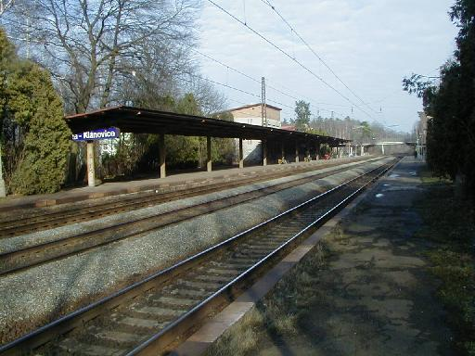

Železniční zastávka Praha-Klánovice

Bilancování parkovacích potřeb
Důležitou části celé analýzy je bilancování parkovacích potřeb. Bilancování je orientováno na rezidentní klientelu – občany Klánovic. Musíme především zjistit, zdali pro ně máme dostatek parkovacích stání a jak se bude situace dále vyvíjet.

Aktuální stav

 | Bilance na úrovni základních sídelních jednotek - docházková vzdálenost cca. 500 m
ZSJ | Kapacita PS - MK (K) | Počet vozidel - noc (OAN) | Noční bilance K-OAN | Počet vozidel - den (OAD) | Denní bilance K-OAD
Klánovice | 589 | 95 | 494 | 293 | 296
Vidrholec | 41 | 2 | 39 | 46 | -5
Suma | 630 | 97 | 533 | 339 | 291
Celkem jen záporné |  |  | 0 |  | -5

Úvodní bilance je provedená na základě celoplošných dopravních průzkumů a jsou porovnány celkové kapacity místních komunikací jednotlivých základních sídelních jednotek a celkové počty v noci odstavených vozidel a ve dne zaparkovaných vozidel. V noci nejsou na hodnoceném území žádné deficity. V denních hodinách je deficitní oblast jižně od žel. zastávky Praha-Klánovice ZSJ Vidrholec.

 | Bilance na úrovni lokálních deficitů - docházková vzdálenost cca. 150 m
ZSJ | Kapacita PS - MK (K) | Počet vozidel - noc (OAN) | Lokální deficity - noc | Počet vozidel - den (OAD) | Lokální deficity - den
Klánovice | 589 | 95 | - 7 | 293 | - 49
Vidrholec | 41 | 2 | 0 | 46 | - 12
Suma | 630 | 97 | - 7 | 339 | - 61

Pokud zpřísníme pohled na docházkovou vzdálenost a snížíme tuto na přibližně 150 m – získáme tzv. lokální deficity. Tyto nám nejpřesněji vyjadřuji aktuální stav dopravy v klidu a aktuální potřeby realizace nových parkovacích stání. V noci byly zjištěné lokální deficity 7 odstavných stání a tyto deficity jsou soustředěné zejména okolo vilových domů, kde není kapacita na MK. Ve dne stoupají lokální deficity na hodnotu 61 parkovacích stání především v okolí žel. zastávky, dále se minimálně projevují deficity v oblastech s nulovou kapacitou na místních komunikacích v okolí vilových domů. Jednoznačným závěrem je konstatování, že doprava v klidu je v Praze-Klánovicích problematická především ve dne a to jak na sever tak jižně v okolí žel. zastávky Praha-Klánovice. Většina deficitů je však vytvářená zbytnou dopravou využívající okolí železniční zastávky Praha – Klánovice pro živelné P+R.

Bilancování parkovacích potřeb – výhled
Při stanovení kapacitních nároků ve výhledu na budoucí potřebu postupoval zpracovatel odlišně při stanovení kapacit pro parkování bydlících a ostatních uživatelů. Výhled je zpracován k časovému horizontu roku 2010, k němuž je rovněž zpracován ÚPn hl. m. Prahy, resp. s očekáváním nového ÚPn s výhledem roku 2020.
Budoucí nároky parkovacích stání pro odstavování OA bydlících stanovil zpracovatel na základě vyhlášky
č. 26/1999 Sb. hl. m. Prahy o obecných technických požadavcích na výstavbu v hlavním městě Praze. Tato vyhláška stanovuje počet parkovacích stání v závislosti na velikosti bytů. U bytů o jedné obytné místnosti vzniká nárok
na 0,5 stání, u bytů do 100 m² celkové plochy na 1 stání a u bytů nad 100 m² celkové plochy na 2 stání na každý byt. U stávající zástavby je prakticky nemožné zjišťovat fyzickou výměru bytů. Většina bytové zástavby pochází
z 19. a 20. století a dá se předpokládat, že počet bytů o 1 obytné místnosti není větší, než-li počet bytů s celkovou plochou nad 100 m². Zpracovatel proto použil při výpočtech hodnotu 1 PS na 1 byt. Není uvažováno s realizací parkovacích stání pro návštěvníky bytů.
Při stanovení potřeby parkovacích stání v průběhu dne zahrnul zpracovatel pouze stávající úroveň pravidelné vyjížďky a dojížďky. Vycházel přitom z faktu, že již současná intenzita a rozsah využívání parkovacích kapacit
na území z pohledu možné dopravní prostupnosti území dosahuje možného maxima. Rovněž schopnost území absorbovat další parkující OA je omezená. Současně je třeba si uvědomit, že parkování zejména dojíždějících
do zaměstnání a návštěvníků bude třeba omezovat a regulovat tak, aby jeho rozsah nepřekročil rozsah pravidelné vyjížďky bydlících v oblasti, případně disponibilní parkovací kapacity v územích s nižším podílem funkce bydlení. Zásadní zvyšování stávajících parkovacích kapacit je možné prakticky pouze realizací parkovacích objektů a jejich rozsah je závislý na možnostech dislokace v dané zástavbě, majetkových vztazích, ekonomických předpokladech
a řadě dalších aspektů. Jakékoliv stanovení kapacitních hodnot bez vnímání těchto limitujících faktorů považuje zpracovatel za teoretické a v praxi nereálné.
Veškerá nová bytová zástavba by měla být pokrytá vlastní parkovací kapacitou pod úrovni terénu.
V následující tabulce je proveden výpočet potřeb parkovacích stání. Odděleně jsou hodnoceny potřeby
pro zajištění odstavného parkování bydlících a ostatních pravidelných uživatelů (noc) a nároky na parkování v průběhu dne. Rozsah parkování v průběhu dne je uvažován v rozsahu stávající pravidelné denní vyjížďky
a dojížďky.
 | NOC |  |  |  | DEN - pouze místní komunikace
ZSJ - číslo - název | Výhledová kapacita území K* | Počet bytových jednotek b.j. | Potřeba odstavných stání 1 b.j. = 1 OS | Bilance potřeb odstavných stání K - OS | Výhledová kapacita území K | Pravidelná vyjížďka v OS^{X} | Pravidelná dojížďka v OS^{X} | Potřeba parkovacích stání PS | Bilance potřeb parkovacích stání
Klánovice | 1381 | 471 | 471 | +910 | 589 | 60 | 334 | 863 | +636
Vidrholec | 61 | 14 | 14 | +47 | 41 | 4 | 23 | 60 | +28
Celkový součet | 1442 | 485 | 485 | +957 | 630 | 64 | 357 | 943 | +664
* místní komunikace, kapacita ve vnitroblocích a garážích využívaná rezidenty bez nárůstu z uvažované budoucí výstavby, provedená redukce kapacit pouze na veřejné kapacity a budoucí změny vyvolané výstavbou nových investičních záměrů.
^{x} úroveň roku 2012
Z provedených bilancí je zřejmé, že v současnosti i budoucnosti je počet disponibilních PS dostatečný.

Závěr
Praha-Klánovice jsou dle demografických dat a druhu zástavby klidnou městskou částí s nadstandardní úrovní bydlení. Většina komunikací na západ a východ od ulice Slavětínská spadají pod zónu TEMPO 30 nebo obytnou zónu. Komunikace prošly v minulých letech rekonstrukcí. Vzhledem k úzkým profilům komunikací je značná část komunikací zjednosměrněná.

- V severní části řešeného území ZSJ Klánovice bylo při pasportizaci zjištěno 589 PS na místních komunikacích. Do veřejných vnitrobloků bylo zahrnuto 359 PS na volné ploše, 433 PS v individuálních garážích a v neveřejných vnitroblocích (vnitrobloková stání v areálech firem nepřístupná potřebám rezidentů) 106 PS na volné ploše.
- Uplatnění zákona 361/2000 Sb. o provozu na pozemních komunikacích snižuje kapacitu na 240 parkovacích stání na místních komunikacích.
- V jižní části území ZSJ Vidrholec (Újezd nad Lesy) bylo při pasportizaci zjištěno 41 PS na místních komunikacích. Do veřejných vnitrobloků bylo zahrnuto 10 PS na volné ploše, 10 PS v individuálních garážích a v neveřejných 8 PS na volné ploše a 5 v individuálních garážích.
- Uplatnění zákona 361/2000 Sb. o provozu na pozemních komunikacích snižuje kapacitu na 32 parkovacích stání na místních komunikacích.
- Celoplošné dopravní průzkumy prokazují velmi nízkou hodnotu obsazenosti místních komunikací v nočních hodinách, vyskytují se pouze lokální deficity v severní části řešeného území v ulici Blešnovská, která má úzký jízdní profil s nulovou parkovací kapacitou. Noční obsazenost disponibilní kapacity V ZSJ Klánovice je 16,13%
a v ZSJ Vidrholec 4,88%.
- Noční obsazenost parkovací kapacity stanovené podle 361/2000 Sb. se zvyšuje na 39,4% v ZSJ Klánovice a 6,2% ZSJ Vidrholec.
- Denní hodnoty obsazenosti vykazují enormní zatížení okolí žel. zastávky Praha-Klánovice, kde obsazenost komunikací přesahuje 100% a v některých uličních úsecích není zajištěna volná šíře vozovky
pro průjezd IZS. V ostatních částech hodnoceného území se opět projevují pouze lokální problémy v ulicích s úzkým profilem. Denní obsazenost disponibilní kapacity v ZSJ Klánovice je 49,74% a v ZSJ Vidrholec 112,20%.
- Denní obsazenost parkovací kapacity stanovené podle 361/2000 Sb. se zvyšuje na 122,1 % v ZSJ Klánovice a 142,8 % v ZSJ Vidrholec.
- Z provedených dopravních momentových a anketních průzkumů je patrné enormní zatížení místních komunikací v okolí železniční zastávky Praha-Klánovice, které strmě roste mezi 7-8h ranní a v poledne dosahuje 121,7% využití veškeré disponibilní kapacity.
- Většina parkujících v okolí žel. zastávky s pravděpodobným výskytem ŽP+R, 186 vozidel ze 199 parkujících uvedli, že dále do cíle své cesty pokračují vlaky linek S zařazených do PID.
- Z celkových 235 dotazovaných, pokračovalo dále prostředky hromadné dopravy 199 řidičů, což tvoří 85,7% parkujících v řešeném území. Tyto vozidla blokují disponibilní parkovací kapacitu téměř celý den, jelikož střední doba parkování u těchto vozidel je v okolí žel. zastávky 8,36h.
- Část vozidel odstavovaných u žel. zastávky tvoří sami obyvatelé Prahy-Klánovic.

Doporučení
Na základě zjištěných dat si dovolíme doporučit dvě základní úpravy:

- Regulace DvK v okolí žel. zastávky Praha-Klánovice
- Doplnění zón Tempo 30 o zóny zákazu stání případně obytné zóny na celé hodnocené území mimo ul. Slavětínskou, případně sloučení stávajících zón do jednoho řešení – buď zóna TEMPO 30 nebo OBYTNÁ ZÓNA

Legislativní předpoklady zavedení regulace DvK
Zákon č. 13/1997 Sb. O pozemních komunikacích definuje tzv. obecné užívání pozemních komunikací, které je vnímáno jako bezplatné, pokud jsou dodržené ostatní zákonné normy – zde zejména zákon č. 361/2000 Sb. O provozu na pozemních komunikacích. Z obecného užívání činí zákon 13/1997 ve vztahu k parkování dvě výjimky:
- § 23 – placené parkování na místních komunikacích (v Praze též modré zóny)
- § 25 – zvláštní užívání – vyhrazené parkování pro jednotlivá vozidla
Institut zvláštního užívání předpokládá osazení svislé dopravní značky ke každému parkovacímu stání a současně i úhradu místního poplatku, jehož hodnota činí cca. 40 000,- Kč/rok. Proto tento režim není vhodný pro celoplošné řešení pro cca 200 parkovacích stání. Jediným možným modelem by bylo uplatnění § 23 – placeného parkování. I toto řešení má však svá úskalí a rizika.
- Realizace zóny placeného stání by musela být v souladu s pražskou koncepci ZPS
- Investiční náklady by byly v řádu 1,5 mil. Kč, přičemž ekonomický přínos bude omezený
- Většina dlouhodobě parkujících živelného P+R by přestala v území parkovat, případně se bude posouvat více na sever do vilových oblastí
- Krátkodobě parkujících vozidel je v okolí žel. zastávky v průměru 185 denně, část z nich je již na území Újezdu nad Lesy a část z nich jsou občané Klánovic
- Ekonomický potenciál tržeb si dovolujeme odhadnout na 500 000,- Kč/rok, což s obtížemi pokryje náklady na zřízení a provozování ZPS

Dotyčnou problematiku je nutno vnímat v přibližně 5 rovinách:
- Výkon přenesené působnosti Hlavního města Prahy (HMP) při zřizování zón placeného stání (ZPS), kdy ZPS je zřizována novelizaci přílohy k Nařízení 11/2007
- Výkon přenesené působnosti Hlavního města Prahy při definování pravidel fungování ZPS – zde zejména způsob rozdělení ZPS na jednotlivé druhy parkování, způsoby placení a prokazování zaplacení ceny sjednané v souladu s cenovými předpisy – koncepce zřizování a provozování ZPS
- Výkon samostatné působnosti Hlavního města Prahy, resp. MČ Praha Klánovice na úseku smluvních vztahů se správcem ZPS – vydávání finančních prostředků z obecního rozpočtu
- Výkon samostatné působnosti městské části Praha Klánovice, která se projevuje v definování zadání projektu organizace dopravy v klidu a podmínek parkování
- Výkon státní správy na úseku stanovení místní úpravy a v působnosti stavebních úřadů

Aktuální cenová politika města
Cenovou politiku v zónách placeného stání určuje město, které vydává „Ceník pro zóny placeného stání na území hlavního města Prahy, vymezených nařízením hlavního města Prahy č. 11/2007 Sb., kterou se vymezují oblasti hl. m. Prahy, ve kterých lze místní komunikace nebo jejich úseky užít za cenu sjednanou v souladu s cenovými předpisy“. Konkrétní ceny pak určuje projekt organizace dopravy v klidu, který podléhá schválení jak ze strany městské části tak i hl. m. Prahy.

Formy provozování ZPS
Provozování ZPS se děje na základě schválené koncepce HMP. Ze zákonných důvodů je jediným příjemcem tržeb z parkovného Hlavní město Praha. V případě, kdy je městské části svěřená i majetková správa, stává se tímto i příjemcem tržeb z parkovného, avšak nese s sebou i veškeré náklady spojené se zřízením a provozováním ZPS – MČ se stává investorem, byť toto může přenést smluvně na najatého správce. Po skončení každého roku se provádí vyúčtování provozování ZPS, kdy se od sebe odečtou příjmy a náklady. Rozdíl se poté dělí v poměru 1 : 1 mezi hlavní město a městskou část a MČ musí hlavnímu města poslat jeho podíl na „zisku“.

Doporučený rozsah zóny placeného stání
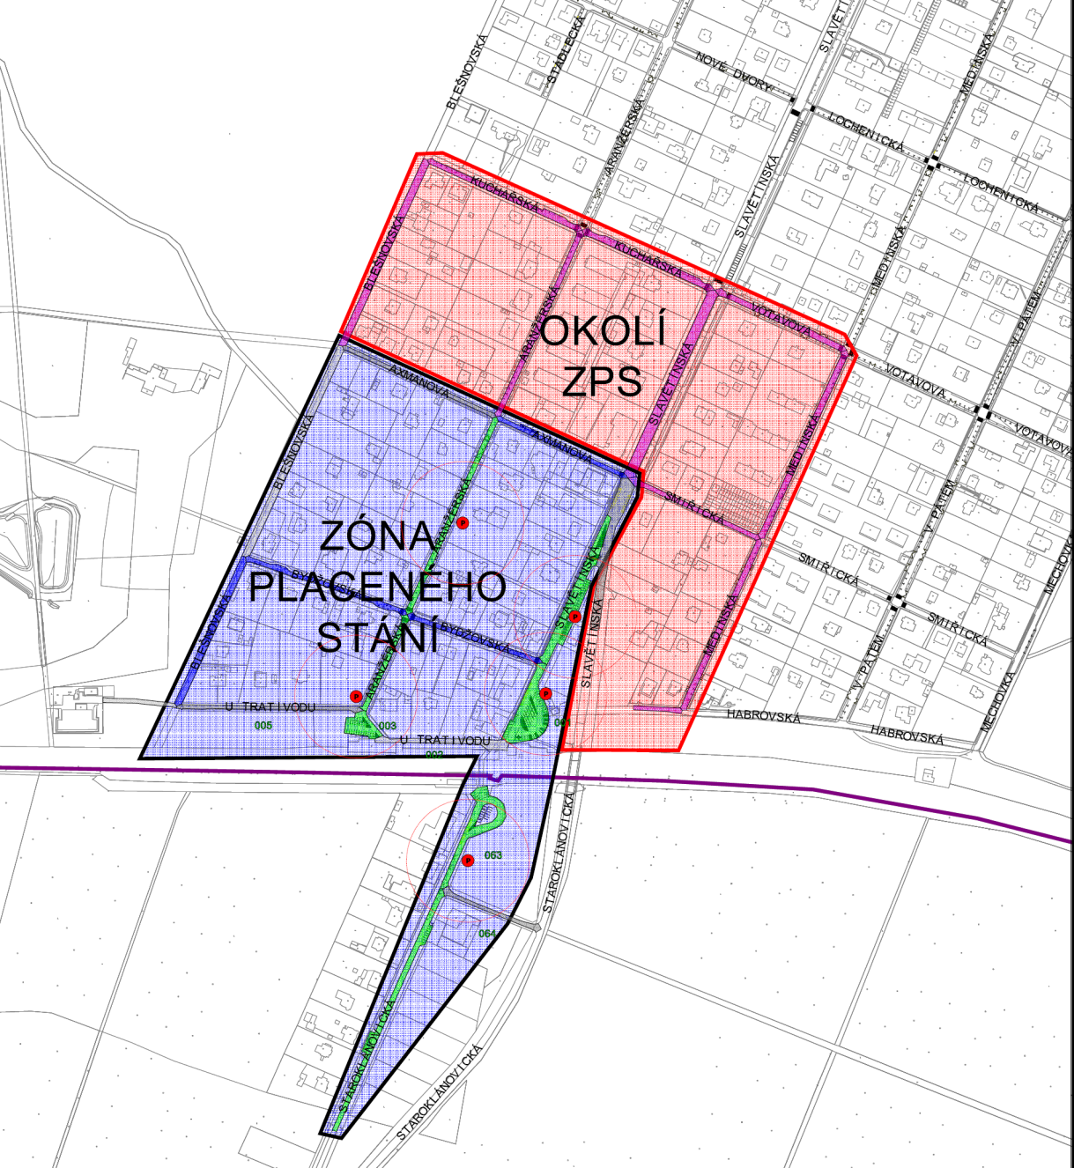

Doporučená pravidla pro zónu placeného stání
Na základě výsledků analýz a projednávání záměru s městskou části Praha Klánovice a Odborem financování a rozvoje dopravy Magistrátu hl.m. Prahy si dovolujeme doporučit následující základní parametry zóny placeného stání pracovně nazvané Praha - Klánovice:

- Mělo by se jednat o společný záměr Klánovic a Újezdu nad Lesy
- ZPS by měla bát realizována v okolí železniční zastávky Praha - Klánovice
- Na ZPS by mělo navazovat území precizně ošetřené dopravním značením
- ZPS bude z velké části realizována ve smíšeném režimu, kdy:
  - Provozní doba bude od pondělí do pátku od 8 do 18 hodin
  - Bude povoleno současné stání:
    - Rezidentům (občané mající trvalý pobyt v Klánovicích nebo Újezdě n. Lesy)
    - Abonentům (firmy mající sídlo nebo provozovnu v Klánovicích nebo Újezdě n. Lesy)
    - Návštěvníkům, kteří budou platit do parkovacích automatů
  - Rezidenti a abonenti musí splňovat podmínky pro získání parkovací karty dle pravidel HMP
  - V návštěvnickém parkování bude použit „celodenní“ tarif 15 Kč/hod. max. však 60 Kč / den.
- Výdej parkovacích karet lze pravděpodobně zajistit v rámci kapacit ÚMČ Praha Klánovice
- Financování ZPS lze realizovat formou dodavatelských úvěrů, nebo lépe formou mandátní smlouvy se správcem ZPS, který zajistí realizaci a údržbu ZPS obdobně jako v případě velkých ZPS.

Doporučení dalšího postupu

- Přijetí záměru ZPS městskou části Praha Klánovice
- Projednání s MČ Újezd nad Lesy – dohoda o společném postupu
- Zpracování projektu organizace dopravy v klidu a provozování ZPS
- Předložení projektu hlavnímu městu a jeho projednání
- V případě schválení projektu vypsání veřejné soutěže na dodavatel nebo správce ZPS
- Zpracování realizační dokumentace
- Novelizace nařízení hl.m. Prahy č. 11/2007
- Realizace ZPS
- Spuštění ZPS do provozování

OBSAH

1. MČ Praha-Klánovice - úvod 2
2. Demografická data 2
3. Fotogalerie 3
4. Parkovací kapacita hodnoceného území 4
4.1 Pasport parkovacích kapacit na místních komunikacích 4
4.2 Komentář k pasportu parkovacích kapacit 5
4.3 Bilance parkovacích kapacit ve vnitroblocích 5
4.4 Parkovací kapacity využitelné rezidenty – pro účely bilancování 5
4.5 Souhrnný přehled vnitroblokových parkovacích kapacit 6
5. Dopravní průzkumy – celoplošné dopravní průzkumy 6
5.1 Vyhodnocení celoplošných dopravních průzkumů 10
6. Dopravní průzkumy – momentové dopravní průzkumy 10
6.1 Přehled okruhů momentového pozorování 11
6.2 Parkovací kapacity využitelné rezidenty – pro vyhodnocení dopravních průzkumů 11
6.3 Komentář 15
6.4 Praha-Klánovice – souhrnná data 15
7. Hodnocení ankety na hodnoceném území 16
7.1 Výsledky anketních průzkumů 16
7.2 Závěry anketních průzkumů 18
8. Bilancování parkovacích potřeb 18
8.1 Aktuální stav 18
8.2 Bilancování parkovacích potřeb – výhled 19
9. Závěr 19
10. Doporučení 20
10.1 Legislativní předpoklady zavedení regulace DvK 20
10.2 Dotyčnou problematiku je nutno vnímat v přibližně 5 rovinách: 20
10.3 Aktuální cenová politika města 20
10.4 Formy provozování ZPS 20
10.5 Doporučený rozsah zóny placeného stání 20
10.6 Doporučená pravidla pro zónu placeného stání 21
11. Doporučení dalšího postupu 21

